Les polygones :

exercices pour le primaire

Exercices 1 : (Niveau CE1 / CE2 / CM1 / CM2)

Est-ce vrai ou faux ?

- Un polygone est composé uniquement de traits droits. Vrai ou Faux ?

- Un polygone est une figure qui se referme sur elle-même. Vrai ou Faux ?

- Un polygone peut être composé de lignes arrondies. Vrai ou Faux ?

- Un carré est un polygone. Vrai ou Faux ?

- Un cercle est un polygone. Vrai ou Faux ?

- Un polygone est une ligne brisée. Vrai ou Faux ?

Exercices 2: (Niveau CE1 / CE2 / CM1 / CM2)

Entoure les figures qui sont des polygones.

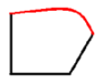
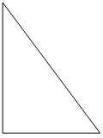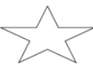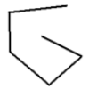

Exercices 3 : (Niveau CE1 / CE2 / CM1 / CM2)

Trouve les mots qui manquent.

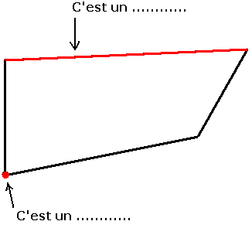

Exercices 4 : (Niveau CE1 / CE2 / CM1 / CM2)

Dessine avec une règle un polygone avec 3 traits droits.

.

Exercices 5 : (Niveau CE1 / CE2 / CM1 / CM2)

Dessine avec une règle un polygone avec 4 traits droits.

Exercices 6 : (Niveau CE2 / CM1 / CM2)

Dessine avec une règle un polygone avec 5 traits droits.

Exercices 7: (Niveau CE2 / CM1 / CM2)

Dessine avec une règle un polygone avec 6 traits droits.

Exercices 7 : (Niveau CM1 / CM2)

Un polygone avec 3 cotés s’appelle un …………. .

Un polygone avec 4 cotés s’appelle un …………. .

Un polygone avec 5 cotés s’appelle un …………. .

Un polygone avec 6 cotés s’appelle un …………. .

Exercices 8: (Niveau CM1 / CM2)

Indique pour chaque polygone, le nombre de sommets et de cotés.

Un rectangle est une figure avec … sommets et ….. côtés.

Un triangle est une figure avec … sommets et ….. côtés.

Un pentagone est une figure avec … sommets et ….. côtés.

Un quadrilatère est une figure avec … sommets et ….. côtés.

Un carré est une figure avec … sommets et ….. côtés.

Un hexagone est une figure avec … sommets et ….. côtés.

